Ofício Vereador Nº 1737/2022

São Roque, 16 de setembro de 2022.

Prezado Senhor,

Venho, por meio deste, cordialmente reiterar a solicitação de Ampliação da UBS do Distrito de São João Novo.
A presente reivindicação tem por objetivo atender à atual e crescente demanda dos moradores pelos serviços da supramencionada unidade de saúde que se verifica há, pelo menos, um ano.
Na certeza de que dispensará especial atenção a este Ofício, desde já agradeço, renovando meus mais sinceros protestos de elevada estima e de distinta consideração.

Atenciosamente,

Clovis Antonio Ocuma
(Clovis da Farmácia)
Vereador

Ao
Excelentíssimo Senhor
MARCOS AUGUSTO ISSA HENRIQUES DE ARAÚJO
DD. Prefeito de São Roque – SP

PROTOCOLO Nº CETSR 16/09/2022 - 13:34 11553/2022/lcl
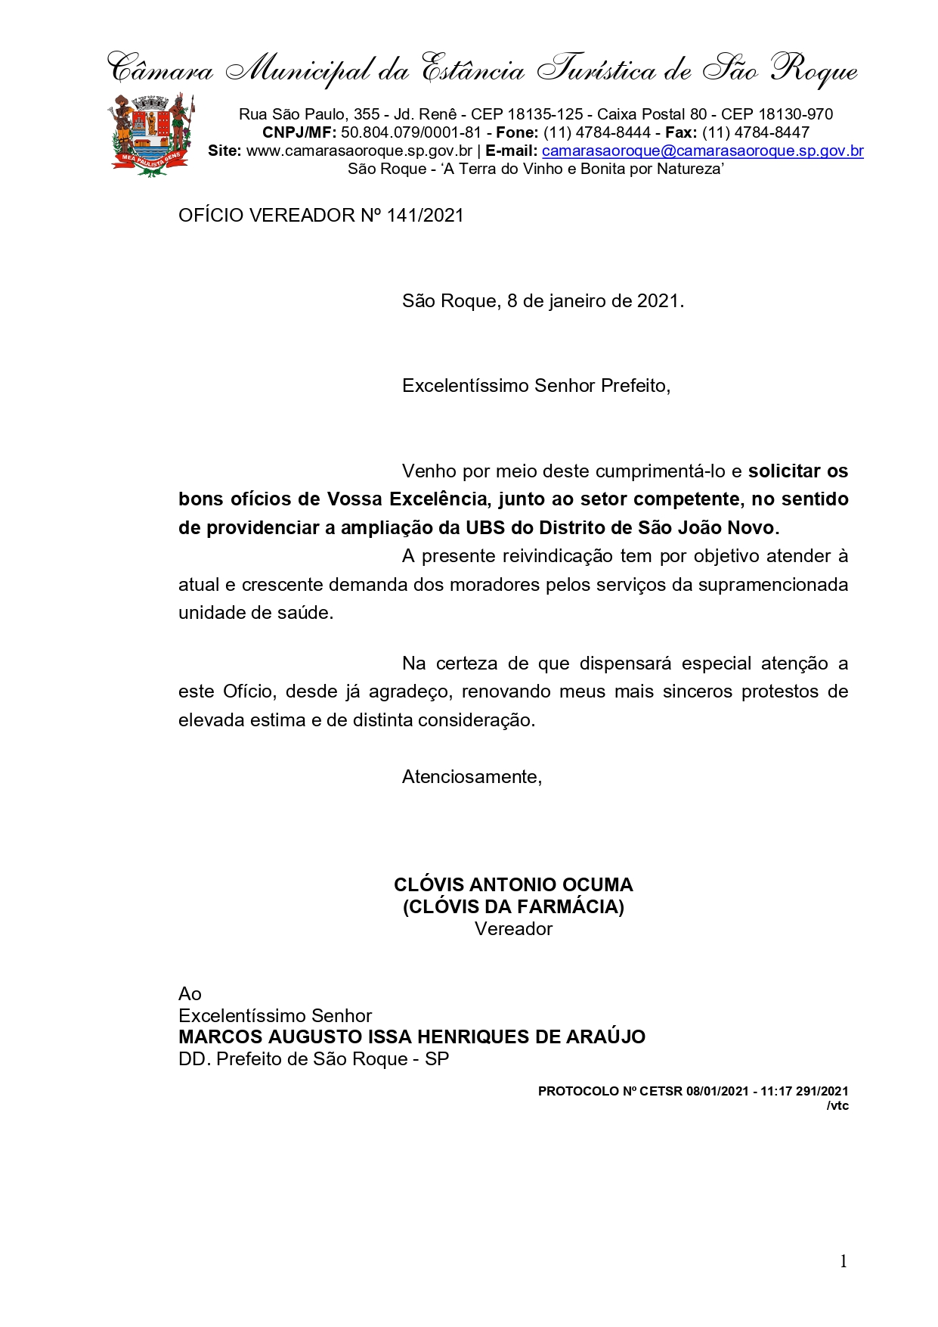
PROTOCOLO Nº CETSR 16/09/2022 - 13:34 11553/2022/lcl

